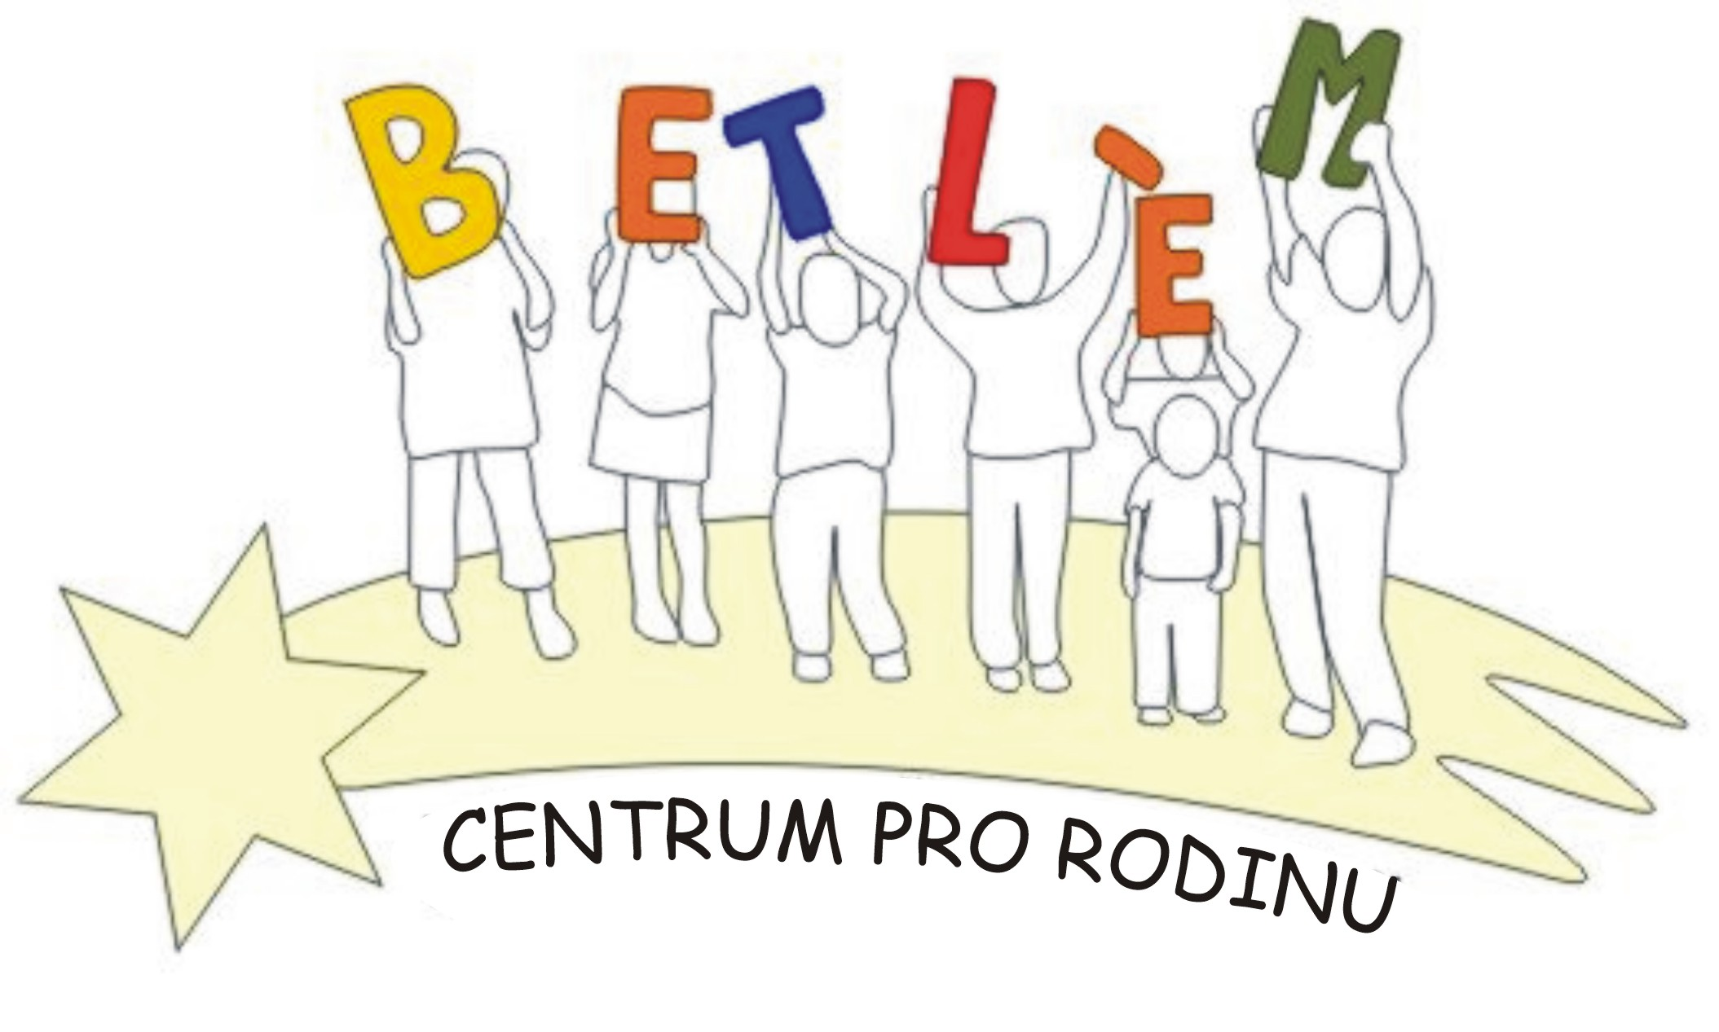



Program na DUBEN 2014
Rodinné centrum BETLÉM je sociální služba určená dětem, rodičům a prarodičům.
Poskytující tyto aktivizační služby: 1. Základní sociální poradenství, 2. Pomoc při uplatňování práv, 3. Pomoc při obstarávání osobních záležitostí, 4. Zprostředkování kontaktu se společenským prostředí, 5. Volnočasové aktivity, 6. Právní poradenství.

PROVOZ RODINNÉHO CENTRA - pondělí+středa 13:00-17:00
2.4.  středa | 15:00-17:00 | Jdeme na proutky
7.4.  pondělí | 15:00 – 17:00 | Výtvarná dílna – workshop – drátkování.
9.4.  středa | 10:00-12:00  15:00 – 17:00 | Právní poradna - náš právník Vám zdarma poradí v právních otázkách  Velikonoční dílna – Malujeme kraslice, pleteme pomlázky
14.4.  pondělí | 10:00 – 12:00  15:00 – 17:00 | Programová porada - přijďte se i Vy podílet na plánování program  Osíváme zahrádku
16.4.  středa | 15:00-17:00 | Velikonoční dílna – malujeme kraslice a vyrábíme figurky z vajíček
21.4.  pondělí |  | VELIKONOČNÍ PONDĚLÍ - ZAVŘENO
23.4.  středa | 15:00 – 17:00 | Divadelní workshop – čteme pohádku a pak si ji spolu přehrajeme/ loutky, marionety, maňásci/
28.4.  pondělí | 15:00-17:00 | Barvíme a batikujeme – sypaná batika, technika voskovkami. Přijďte si s námi vyrobit krásný módní kousek na jaro.
30.4.  středa | 17:00- 19:00 | Velký oheň – přineste s sebou vuřtíka

Výtvarná dílna: náplň na základě zájmu a přání, podle ročních období tematicky zaměřená. Přijďte se i vy podílet na plánování našeho programu

Aktivity pro děti a rodiče:

Úterý Keramika 14:00 – 15:30 50,- Kč /lekce 800,- Kč/pol. 1500,- Kč/školní rok
Katecheze předškoláčků „aby malé bylo velké“ – 16:00 – 18:00 vede Mgr. Macháčková
Dramatický kroužek pro mládež i dospělé 19:00 - 20:00 vede p. Baroch zdarma
Čtvrtek Historické tance 15:45 – 16:45 vede Mgr. Machovcová - zdarma

